2010－－2011学年 第一学期 软件学院

《数据结构》课试题（B卷） 标准答案及评分标准

一、填空题
1. n-i+1
2. O(n+e) ; O(n); 广度优先遍历图G
3. n/2; 一定； 不一定；
4. 在插入和删除结点时对表头和表尾的操作与其他结点一致
5. 双亲表示法； 孩子表示法； 孩子兄弟表示法；
6. （13,38,27,49,76,97,65,50）

二、单项选择题
1. D 2. GFLC； HEMD；BJPR；INQ；
3.A 4.B 5.C 6.A
7.D 8.C 9.C 10.B 11.B

三、应用题
1. 算法AA的功能是：把单循环链表的pa和pb中间的结点连成一个新的单循环链表；pa和pb之外的结点连成一个新的循环链表。
2. Typedef struct LNode
{
int data;
Struct LNode *next;
}LNode, *LinkList;
bool ListCreate(LinkList *L)
{
LNode *p = (LNode*)malloc(sizeof(LNode));
LNode *q;
if(p == NULL) return false;
L=p;
int e ;
scanf(("%d",&e);
while(e!=-1)
{
p->data=e;
p->next= (LNode*)malloc(sizeof(LNode));
q=p;
p=p->next;
scanf(("%d",&e);
}
q->next=null;
}

3.
#define MAXSIZE 100;
Typedef struct
{
ElemType base[MAXSIZE];
Int front;
Int rear;
}Queue;
Bool En (Queue &Q, Elemtype e)
{
If((Q.rear+1)%MAXSIZE= =Q.front) return ERROE;
Q.base[Q.rear]=e;
Q.rear=(Q.rear+1)%MAXSIZE;
Return TRUE:
}
Bool Out(Queue &Q, Elemtype & e)
{
If( Q.front= = Q.rear) return ERROR;
E=Q.base[Q.front] ;
Q.front=(Q.front+1)%MAXSIZE ;
Return TRUE :
}

4.
#define MAXSIZE 12500
Typedef struct
{
Int i, j ;
ElemType e;
}Triple;
Typedef struct
{
Triple data[MAXSIZE+1]；
Int mu, nu , tu ;
}TSMatrix;

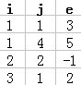
Mu=3 nu=4 tu=4

5.
从1到各终点的带权值和最短路径的求解过程
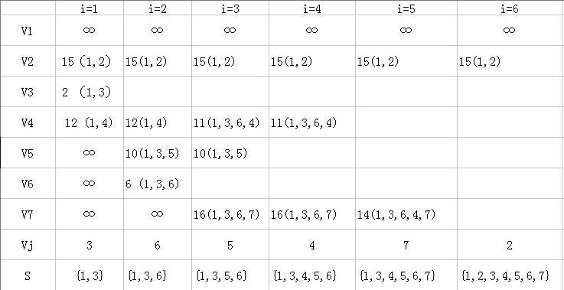

6.
(49，38，65，97，76，13，27，49）(题中给出的第一个和最后一个都是49)
初始关键字 [49] [38] [65] [97] [76] [13] [27] [49]
一趟归并之后 [38 49] [65 97] [13 76] [27 49]]
二趟归并之后 [38 49 65 97] [13 27 49 76]
三趟归并之后 [13 27 38 49 49 65 76 97]

7.
1)A.顺序存储结构
MAX_TREE_SIZE 100; //二叉树的最大结点数
Typedef TElemType SqBiTree[MAX_TREE_SIZE]; //0号单元存储根节点
SqBiTree bt;

该二叉树对于顺序存储结构的存储形式如下：
B.链式存储结构
Typedef struct BiTNode
{
TelemType data ;
Struct BiTNode *lchild, *rchild ;
}BiTNode, *BiTree ;

该二叉树对于顺序存储结构的存储形式如下：
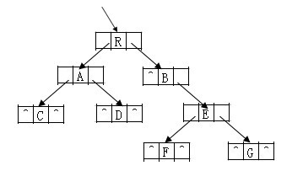

2）先根序列： R A C D B E F G
中跟序列： C A D R B F E G
后跟序列： C D A F G E B R

